(22 – 28 Марта 2021)
Индекс
Главное 2
❖ Отмечают равноправный доступ к работе на Кубе 2
❖ Куба работает над укреплением продовольственной безопасности 3
❖ Куба делает новый шаг навстречу Семейному кодексу 4
❖ Кубинская индустрия возглавляет две сотни научных проектов 6
❖ Премьер-министр Кубы анализирует возможности аграрного сектора 7
Новости о коронавирусе 8
❖ На Кубе начнутся испытания вакцины 8
❖ Исследование на Кубе укрепляет эффективность борьбы с пандемией 9
❖ Президент Кубы отмечает действие университета в ходе пандемии 11
❖ Оценивается соблюдение протоколов испытаний вакцины против ковид -19 12
Международные отношения 13
❖ Куба требует прекращения нападений США на Венесуэлу 13
❖ Куба и ЕС проведут диалог об односторонних принудительных мерах 14
❖ Куба представит стратегию против пандемии на форуме в Сан-Паулу 15
❖ В Италии собирают средства для поддержки здравоохранения на Кубе 16
Экономическая и торговая блокада США против Кубы 16
❖ В сорока странах мира планируют акции против блокады Кубы 17
❖ Растет всемирный призыв к прекращению американской блокады против Кубы 18
❖ База США в Гуантанамо – грубейшее нарушение суверенитета Кубы 19
❖ Министр иностранных дел Кубы осуждает враждебность США 20
Двусторонние отношения 21
❖ Депутаты Госдумы РФ призвали прекратить блокаду Кубы 21
❖ Посол Кубы провел рабочую встречу с заместителем Министра науки и высшего образования Российской Федерации 22
❖ Российский академик подчеркивает роль Кубы в международном контексте 23
❖ Караван против блокады в поддержку Кубы 24

Главное

Отмечают равноправный доступ к работе на Кубе
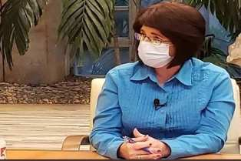
Гавана, 22 марта. Министр труда и социального обеспечения Кубы Марта Елена Фейто подчеркнула равные права граждан в Карибской стране в доступе к занятости и поощрению.
По случаю Международного дня борьбы за ликвидацию расовой дискриминации она напомнила о принципах, закрепленных в Законе 116 Трудового кодекса, которые служат основой для таких гарантий.
В статье 2 этого постановления определяется, что каждый гражданин трудового возраста имеет право получить работу в соответствии с потребностями экономики и по своему выбору, как в государственном секторе, так и в других формах управления.
Все это "без дискриминации по признаку цвета кожи, пола, религиозных убеждений, сексуальной ориентации, территориального происхождения, инвалидности и любых других различий, наносящих ущерб человеческому достоинству", - подчеркивает закон.
Требует доступа к доходам без какой-либо сегрегации, "в соответствии с продуктами и услугами, которые он производит или предлагает, их качеством и фактическим отработанным временем", в соответствии с принципом социалистического распределения: "от каждого по способностям, каждому по труду".
Согласно докладу Министерства иностранных дел, на Кубе "нет расовой дискриминации" и "ненависть, продвижение нетерпимости и идей превосходства на основе национального, религиозного или этнического происхождения и ксенофобия чужды политической, социальной и экономической жизни страны".
В частности, источник напоминает, что нет разделения в доступе к основным постам в государстве и правительстве, и 41 процент депутатов Национальной ассамблеи народной власти (парламента) - люди с черной кожей или метисы.
Действующая Конституция Республики ратифицировала и укрепила признание и защиту права на равенство, чтобы все люди пользовались одинаковыми правами, свободами и возможностями без дискриминации, что запрещено и карается законом.
Каждый год 21 марта мир отмечает Международный день борьбы с этим бедствием, а тема этого года - "Молодежь восстает против расизма" в целях содействия культуре терпимости и равенства, как сообщила Организация Организации Объединенных Наций на своем сайте. (Пренса Латина)

Куба работает над укреплением продовольственной безопасности
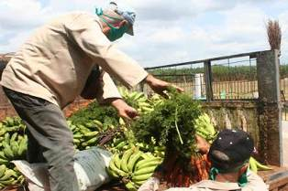
Гавана, 23 марта. Куба одобрила снижение затрат и цен на хранение сельскохозяйственной продукции в поддержку сектора, приверженного обеспечению продовольственной безопасности населения, на которое повлияло усиление экономической блокады США.
Последние меры, принятые для сельскохозяйственных кооперативов и индивидуальных производителей, являются ответом на требования и озабоченность этих экономических субъектов, услышанные высшими властями страны, в качестве принципа, который регулирует текущие преобразования для стимулирования экономики.
"Серьезно пострадавшие от ограничений ресурсов, топлива, удобрений, техники и материалов из-за ограждения США, которое не позволяет их покупать за границей, они получат выгоду от снижения затрат и цен ради большей эффективности и урожайности полей", сказала Мейси Боланьос, министр финансов и цен.
"Внедрение денежной системы на Кубе оказывает влияние на сельскохозяйственный сектор, что привело к изменениям и корректировкам, которые отвечают интересам производителей и способствуют росту объемов поставок для общественного потребления (учебные заведения, больницы или медицинские центры) ", пояснила она.
Также поощрялось применение науки, биоудобрений и сбережений в качестве национальных альтернатив, а также поиск большей рациональности и эффективности, постепенно, без потери прибыли производителей, необходимой для их жизненных расходов.
По её словам, все отвечает на тот факт, что денежно-кредитный порядок вызвал увеличение затрат и финансовых потоков для производственных форм, для чего центральное правительство одобрило изменения в сельскохозяйственных затратах и ценах, несмотря на дополнительное финансирование, которое это подразумевает для бюджета.
Эти изменения ценятся как справедливое признание и государственная поддержка крестьянского движения и всех сельскохозяйственных производителей, приверженных повышению уровня продовольствия для населения, в котором решающее значение имеет развитие и преобразование кубинского сельского хозяйства.
Утвержденные решения также включают оценку сельскохозяйственных кооперативов и сельскохозяйственных компаний, которые демонстрируют производственную недостаточность, с целью разработки и предложения соответствующих решений.
Из 4 880 кооперативов в стране 3 245 имеют производственные или финансовые проблемы, а 158 компаний в этом секторе закрыли январь с убытками. (Пренса Латина)

Куба делает новый шаг навстречу Семейному кодексу
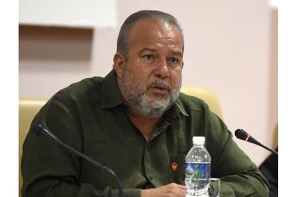
Гавана, 24 марта. Сегодня Куба делает шаг вперед в направлении принятия нового Семейного кодекса с одобрения комиссии, которая представит предварительный проект постановления в Национальную ассамблею народной власти (парламент).
На состоявшемся накануне заседании Государственного совета во главе с президентом парламента Эстебаном Лазо сформирована группа депутатов, представителей массовых и общественных организаций, специалистов и экспертов, что придаст преемственности работе над правовым текстом.
Согласно сообщению, опубликованному на веб-сайте кубинского парламента, комиссия расширит необходимые исследования и консультации, как было согласовано законодательным собранием в декабре прошлого года, чтобы усовершенствовать работу, которая велась в течение нескольких лет в различных версиях документа.
Государственный совет, на котором присутствовал премьер-министр Мануэль Марреро, также дал зеленый свет двум декретам-законам: одному на создание памятной медали «60-летие Министерства внутренних дел» по случаю юбилея; и еще один Указ-закон № 202 о внесении изменений.
Упомянутое законодательство «О запрещении разработки, производства, хранения и применения химического оружия и о его уничтожении» в настоящее время изменяется в связи с необходимостью добавления новых веществ, признанных в период XXIV сессий Конференции государств-участников Конвенции о химическом оружии.
В рамках встречи также были одобрены два соглашения, связанные с усилением работы Народной Власти.
Один из них учредил создание в каждой провинции независимого департамента секретариата парламента, цель которого состоит в том, чтобы поддерживать этот орган, Государственный совет и его вспомогательные учреждения в выполнении ими своих полномочий.
Было также определено, что, хотя процесс отчетности делегатов перед своими избирателями не может быть осуществлен, муниципальные собрания Народной Власти будут оценивать освобождение их от их рабочих функций, по крайней мере, один раз в неделю, чтобы способствовать связи с гражданством. (Пренса Латина)

Кубинская индустрия возглавляет две сотни научных проектов
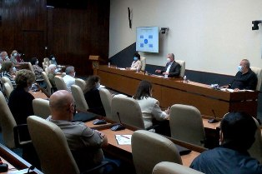
Гавана, 25 марта. Министерство промышленности Кубы сегодня возглавляет около 200 научных и инновационных проектов, согласно данным встречи президента Мигеля Диас-Канеля и премьер-министра Мануэля Марреро с экспертами и учеными, связанными с сектором.
На встрече, которая является частью диалога между правительством и научным сектором, руководитель отрасли Элой Альварес представил концепции работы в этой области и основные результаты, достигнутые в плане постепенной и устойчивой модернизации национальной промышленности, указывает сайт президентства.
Участие работников в этих задачах и взаимодействие с университетами и исследовательскими центрами были затронуты в ходе обмена, где была подчеркнута необходимость поиска собственных решений, отвечающих требованиям стратегических секторов экономики и общества.
Стороны выступили за внедрение национального сырья в производственные процессы с целью снижения затрат и повышения суверенитета, в частности, из-за решающей роли промышленности в развитии вторичной переработки, электроники, автоматизации, химии, металлообработки и сталелитейной промышленности.
В целом проекты охватывают 51 вид деятельности и 345 видов товаров и услуг, что подтверждает их важность.
Для содействия исследованиям Министерство промышленности имеет 10 научных организаций и поддерживает тесные отношения с 46 другими организациями, принадлежащими различным агентствам центрального управления государства.
Министерства науки, технологий и окружающей среды, а также высшего образования играют в этом главную роль, в основном в подготовке кадров в различных областях и в организации программ докторантуры, магистратуры и курсов по специальности.
Президент указал, что люди, которые получают научные степени и высокий уровень подготовки, имеют миссию сосредоточить внимание на решении проблем промышленной системы страны, подчеркивая необходимость применения знаний и результатов существующих исследований.
Среди результатов, недавно достигнутых кубинской промышленностью, - производство 3D-принтера, производство топлива путем пиролиза и производство оборудования для производства так называемой атмосферной воды. (Пренса Латина)

Премьер-министр Кубы анализирует возможности аграрного сектора

Гавана, 27 марта. Премьер-министр Кубы Мануэль Марреро проанализировал потенциал сельскохозяйственного сектора в стране во время встречи с представителями сектора, чтобы обсудить прогнозы занятости на 2021 год.
На встрече с руководителями Минсельхоза глава правительства заверил, что производство продуктов питания является наиболее болезненным вопросом, стоящим перед исполнительной властью в настоящее время.
«Это представляет собой проблему национальной безопасности, и, учитывая неудовлетворенный спрос, а также материальные и финансовые ограничения, мы должны работать больше», - призвал Марреро.
В связи с этим премьер-министр призвал применять науку и инновации и ставить цели для достижения результатов, которые нужны населению, говорится в сообщении для прессы, опубликованном кубинским президентом. «Мы должны добиться этого с помощью наших собственных ресурсов, не думая об импорте ресурсов, ища альтернативные решения», - подчеркнул он.
Премьер оценил различные показатели, выданные руководством страны в отношении производства продуктов питания, которые должны быть достигнуты в краткосрочной или среднесрочной перспективе.
Среди других программ он рассмотрел муниципальную стратегию самообеспечения и ежемесячную поставку 30 фунтов на душу населения овощей, фруктов и зерна, планы доставки мяса и свинины, а также продукты городского, пригородного и семейного сельского хозяйства.
Марреро раскритиковал бюрократические препятствия для передачи земли в узуфрукт, хотя признал, что на сегодняшний день эта инициатива принесла пользу более 200 тысячам человек.
В этой связи он напомнил, что 73% пахотных земель в стране обрабатываются формами негосударственного управления, но результаты не такие, как ожидалось.
Но заверил: «Люди, занятые в сельском хозяйстве Кубы, смогут бороться с этими недостатками и принимать меры для их решения». (Пренса Латина)

Новости о коронавирусе

На Кубе начнутся испытания вакцины
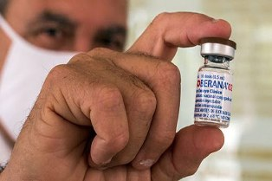
Гавана, 22 марта. Сегодня на Кубе начинается проведение интервенционных испытаний вакцины-кандидата от КОВИД-19 "Соберана 02" в группах населения, подверженных риску заражения, включая сектор общественного здравоохранения.
Будет проведен процесс иммунизации для оценки прямого и косвенного воздействия препарата.
В этом научном мероприятии примут участие 150 тысяч добровольцев, и его результаты дополнят данные о клинической эффективности препарата. Будет оцениваться снижение заболеваемости и распространения пандемии, вызванной коронавирусом SARS-CoV-2, вызывающим КОВИД-19.
Испытания начнутся в нескольких учреждениях столицы, сертифицированных для вакцинации.
Куба имеет 5 проектов вакцины против коронавируса SARS-CoV-2, благодаря которым страна может стать первой в Латинской Америке с собственной вакциной для борьбы с болезнью, вызываемой патогеном.
Такой прогресс является событием в области науки, что уже задает мировую тенденцию с выпуском вакцины-кандидата "Соберана 02".
Недавно Организация Объединенных Наций по промышленному развитию указала, что кубинские кандидаты могут стать потенциальным спасательным кругом для развивающихся стран, что также рассматривается Панамериканской организацией здравоохранения. (Пренса Латина)

Исследование на Кубе укрепляет эффективность борьбы с пандемией
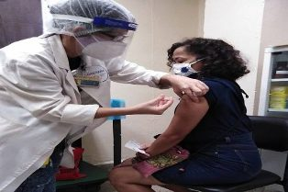
Гавана, 23 марта. Кубинская вакцина-кандидат "Соберана 02" против коронавирусной болезни (ковид-19) проходит III фазу клинических испытаний и в то же время возглавляет исследование для групп населения, подверженных риску заражения.
Это изучение является обычным процессом в клинико-эпидемиологических исследованиях, поскольку они включают сектора с высоким риском заражения, болезней и распространения пандемии, подверженные действию реальных ситуаций передачи инфекции в сообществе.
Упомянутая оценка продукта, разработанного Институтом вакцин Финлей, ставит целью продемонстрировать эффективность, действенность и влияние вакцины-кандидата на человека, к которому она применяется, и узнать, защищает ли она тех, кто имеет непосредственное отношение к этому человеку и не был вакцинирован.
В нем примут участие 150 тысяч добровольцев из Гаваны, территории, где также проходит фаза III "Соберана 02", с 44 10 субъектами.
Эксперты стремятся проверить результаты "Соберана 02" по смертности, вызванной вирусом SARS-CoV-2, патогеном, вызывающим пандемию, и изучить изменения в частоте госпитализаций в контрольной группе населения, связанной с вакцинацией.
Планируется, что исследование подтвердит способность "Соберана 02" снизить симптоматическую инфекцию среди вакцинированных на 60% через 14 дней после введения второй дозы.
Кроме того, оно может снизить тяжелые заболевания и смертность на 80% и снизить глобальное бремя заболеваемости на 50% в вакцинированных и невакцинированных группах с высоким уровнем охвата.
По словам специалистов, его важность заключается в том, что результаты дополнят данные о клинической эффективности исследования фазы III "Соберана 02", позволив оценить снижение заболеваемости и распространения пандемии.
В изучении, начатом вчера, принимают участие первые добровольцы из Центра молекулярной иммунологии кубинской столицы и Института вакцин Финлей.
К ним присоединятся другие представители сектора общественного здравоохранения.
Все представители обоих полов в возрасте от 19 до 80 лет, которые дали предварительное согласие, будут частью единой рандомизированной открытой группы, основной целью которой будет профилактика и оценка прямых и косвенных эффектов вакцины в интервале 28 дней с "Соберана 02" и вместе "Соберана плюс", в качестве подкрепления.
Период завершения включения добровольцев запланирован до 28 мая, а лица, ранее иммунизированные кандидатом против ковид-19, не смогут участвовать, включая тех, кто уже был заражен вирусом или у кого есть аллергия на какой-либо компонент вакцины.
Пациенты, принимавшие иммуномодуляторы в предыдущие 30 дней, декомпенсированные хронические заболевания, беременные или находящиеся в послеродовом периоде, будут освобождены, а также ВИЧ-положительные субъекты с определяемой вирусной нагрузкой, оппортунистическим заболеванием или числом CD4 + менее 200 копий (согласно последнему контрольному осмотру). (Пренса Латина)

Президент Кубы отмечает действие университета в ходе пандемии
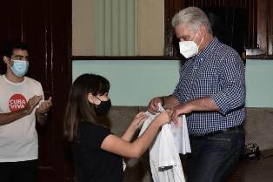
Гавана, 26 марта. Президент Кубы Мигель Диас-Канель высоко оценил выдающуюся этическую, гражданскую и революционную реакцию студентов и профессоров Гаванского университета на противостояние с пандемией ковид-19.
Президент отметил в социальных сетях диалог, состоявшийся вчера с участием студентов и сотрудников учреждения, в ходе которого они затронули такие вопросы, как связь между правительством и наукой, а также решающую работу академий в этой сфере.
"Вклад Гаванского университета в жизнь острова очень важен", написал он, заверив, что престижным преподавателям и талантливым студентам центра есть что показать, и они уже делают это.
На встрече глава государства получил особое признание ректора Мириам Никадо и печать этого Дома высших учебных заведений.
Никадо напомнила о научном призвании правителя, что "позволило проводить стратегические процессы в направлении общей политики Кубы, как внутри острова, так и на международном уровне, включая противостояние с ковид-19".
Отметил работу на переднем крае денежно-кредитной и валютной системы, политическую и идеологическую работу, внимание к социальным проблемам и приоритет в развитии стратегических секторов, среди других вопросов.
Диас-Канель назвал Гаванский университет вихрь дебатов и многочисленных вкладов в кубинское общество, всегда парадигматических не только потому, что это старейшее учебное заведение, но и потому, что именно здесь учился исторический лидер кубинской революции Фидель Кастро.
Среди важных вкладов этого учреждения глава государства отметил процесс компьютеризации и 33 государственные программы, в том числе участие в создании вакцин-кандидатов против ковид-19 и разработку математических моделей для прогнозирования поведения болезни. (Пренса Латина)

Оценивается соблюдение протоколов испытаний вакцины против ковид -19
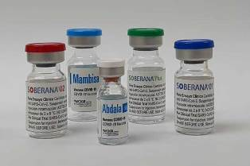
Гавана, 27 марта. Исследователи и органы здравоохранения Кубы оценивают соблюдение протоколов в клинических испытаниях фазы III и исследовании интервенций с кандидатом вакцины Соберана 02.
Президент Бизнес-группы биотехнологической и фармацевтической промышленности Кубы (BioCubafarma) Эдуардо Мартинес и несколько экспертов посетили центры вакцинации в этом городе, где проходят клинические испытания.
В поликлинике 27 ноября в столичном муниципалитете Мариано доктор Висенте Верес, директор Института вакцин Финлей (IFV), ведущего учреждения этого проекта, поблагодарил волонтеров за их участие в исследовании.
Также медицинский персонал и Гаванский университет, которые организуют и координируют проведение испытаний в этом медицинском отделении.
Фаза III клинических испытаний Soberana 02 началась в первые дни марта с выборки из 44 тысяч 10 добровольцев, принадлежащих к восьми муниципалитетам в этой провинции, которая имеет самый высокий уровень заболеваемости положительными случаями.
Ожидается, что этот этап завершится 7 ноября 2021 года, а результаты будут доступны с 15 января 2022 года.
Это многоцентровое, адаптивное, параллельное групповое, случайное, плацебо и двойное слепое исследование, для которого были выбраны муниципалитеты: Плайя, Плаза, Диес де Октубре, Центр Гаваны, Марианао, Гавана Вьеха, Серро и Ла Лиза.
Эффективность в фазе III будет оцениваться по двум схемам: одна с двумя дозами Soberana 02, а другая с двумя дозами с третьей ревакцинацией Soberana Plus (еще один из кандидатов, разработанный IFV).
С другой стороны, исследование, которое проводится контролируемым образом и без плацебо, началось в прошлый понедельник также в Гаване с участием 150 тысяч людей для оценки воздействия вакцинации на слои населения с высоким риском заражения.
В этом исследовании примут участие 70 тыс. работников научного направления и другие представители отрасли здравоохранения.
Точнее, первыми волонтерами стали сотрудники Центра молекулярной иммунологии и IFV.
Эта оценка также предназначена для демонстрации эффективности, действенности и влияния вакцины на человека, к которому она применяется, и для того, чтобы узнать, защищает ли она тех, кто имеет непосредственное отношение к этому человеку, и не был иммунизирован.
Эксперты стремятся проверить результаты инъекций в отношении смертности, вызванной коронавирусом, и изучить изменения в показателях госпитализаций в контрольной группе населения, связанных с вакцинацией.
В этой карибской стране также есть кандидаты против Covid-19 Soberana 01 (из IFV), Abdala (также в фазе III клинических испытаний) и Mambisa (единственная, который вводится через нос), последние два разработаны компанией Центр генной инженерии и биотехнологии. (Пренса Латина)

Международные отношения

Куба требует прекращения нападений США на Венесуэлу
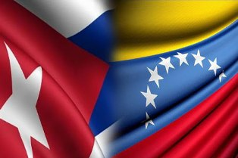
Гавана, 23 марта. Министр иностранных дел Кубы Бруно Родригес потребовал прекращения систематических агрессивных действий, проводимых правительством Соединенных Штатов против Венесуэлы под предлогом того, что южноамериканская страна является угрозой.
В социальных сетях министр иностранных дел заявил, что классификация Боливарианской Республики как необычной и чрезвычайной угрозы для северной страны "направлена на оправдание применения незаконных односторонних принудительных мер".
"Попытки дестабилизировать и задушить экономику братской страны должны быть прекращены", написал глава дипломатии Карибского острова.
С 2005 года Венесуэла сталкивалась с последствиями политики Вашингтона, что было признано в феврале в отчёте специального докладчика Организации Объединенных Наций (ООН) Алены Духан.
С этого момента Белый дом ввел особые санкции против венесуэльских физических и юридических лиц, предположительно причастных к наркотрафику, а в 2006 году ввел эмбарго на поставки оружия на том основании, что правительство недостаточно сотрудничало в так называемых антитеррористических усилиях.
В 2015 году тогдашний президент США Барак Обама (2009-2017) объявил южноамериканскую страну необычной и чрезвычайной угрозой для безопасности и внешней политики США, что открыло двери для введения новых принудительных мер.
Среди пострадавших организаций - государственная компания государственной нефтегазовой компании Венесуэлы (ПДВСА), транзакции и доступ которой к финансовым рынкам США были заблокированы.
По словам властей Каракаса, эти положения оказывают воздействие на предоставление основных услуг гражданам и противодействие пандемии ковид-19. (Пренса Латина)

Куба и ЕС проведут диалог об односторонних принудительных мерах
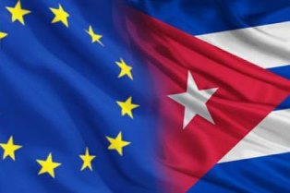
Гавана, 24 марта. Третий диалог Кубы и Европейского союза (ЕС) по односторонним мерам принуждения состоится 25 марта в виртуальном формате, сообщает МИД Кубы.
Встреча будет проводиться в соответствии с Соглашением о политическом диалоге и сотрудничестве, заключенным между Карибским государством и ЕС в 2016 году и временно вступившим в силу в 2017 году.
Согласно сайту Cubaminrex, встреча придаст продолжение встрече, состоявшейся между сторонами в ноябре 2019 года в этой столице.
На форуме будет обсуждаться введение односторонних принудительных мер как средства оказания политического и экономического давления на государства.
Также будут проанализированы правовые и практические области действующего законодательства в Европейском союзе для противодействия экстерриториальному применению законов, введенных третьими странами, такими как Хелмс-Бертон, которыми Соединенные Штаты усиливают блокаду Кубы и угрожают европейским интересам.
По сообщению МИД, делегация Антильского острова осудит усиление блокады, введенной США в контексте противостояния с Covid-19.

В рамках этого диалога сегодня, 24 марта, представители кубинского и европейского гражданского общества обменяются информацией об ущербе, нанесенном этой политикой Вашингтона. (Пренса Латина)

Куба представит стратегию против пандемии на форуме в Сан-Паулу

Гавана, 25 марта. Делегация Кубы представит сегодня свою стратегию по борьбе с КОВИД-19 на виртуальной встрече, созванной Форумом Сан-Паулу (FSP), на котором также будет проанализировано ужесточение блокады Соединенных Штатов на фоне пандемии.
Согласно запланированной программе, участники проанализируют биотехнологическое развитие Карибской страны и прогресс ее вакцинных проектов.
На встрече представители острова познакомят участников с работой медицинских бригад Международного специализированного контингента имени Генри Рива по чрезвычайным ситуациям и серьезным эпидемиям в 40 странах и территориях для поддержки борьбы с этой болезнью.
На ней будут присутствовать исполнительный секретарь FSP Моника Валенте, министр здравоохранения Кубы Хосе Анхель Портал и президент компании Biocubafarma Эдуардо Мартинес.
Также примут участие генеральный директор Института вакцин имени Финлай Висенте Верес и глава Центра генной инженерии и биотехнологии Марта Аяла – учреждений, ведущих исследования кандидатов на вакцины в стране Карибского бассейна. (Пренса Латина)

В Италии собирают средства для поддержки здравоохранения на Кубе
Рим, 27 марта (Пренса Латина) Собранная за последние 15 месяцев Национальной ассоциацией дружбы Италия-Куба (Anaic) предназначена для трех проектов сектора здравоохранения на острове.
В заявлении группа солидарности с островом считает «большой честью иметь возможность внести свой вклад в революционную мечту, которая питает человеческую душу и делает Кубу реальностью на протяжении более 60 лет».
Для этого идеала ассоциация постоянно призывают продемонстрировать, что солидарность является неотъемлемым принципом революционных настроений, вдохновленных альтруизмом, уважением и любовью к справедливости, указывает текст.
В заявлениях для Пренсы Латина президент ассоциации Марко Папаччи указал, что 42 854 евро, полученные в 2020 году в виде пожертвований, были отправлены Институту тропической медицины Педро Коури, в то время как кампания продолжается в пользу Института вакцин Финляй и приобретения детских противоопухолевых препаратов. (Пренса Латина)

Экономическая и торговая блокада США против Кубы

В сорока странах мира планируют акции против блокады Кубы
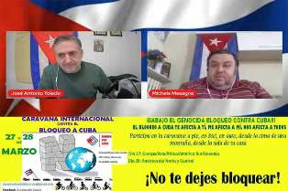
Париж, 22 марта. Канал "Европа за Кубу" объявил о планах мероприятий, примерно, в 40 странах в рамках глобальных караванов против американской блокады острова, что запланировано на 27 и 28 марта.
Ведущие канала Хосе Антонио Толедо и Микеле Месанья указали, что в ближайшие дни количество стран может вырасти.
Призвали организации солидарности и граждан мира присоединиться к инициативе, представленной каналом в конце февраля этого года, в знак протеста против экономической, торговой и финансовой осады против Карибского государства.
Они попросили, чтобы караваны, митинги, шествия и другие запланированные акции были записаны на фото и видео для распространения в этой и других СМИ, а также в социальных сетях.
"Европа за Кубу" подтвердила через Толедо и Месанью важность всеобщего протеста против блокады США, которую они назвали геноцидом. Напомнили, что канал является платформой для защиты острова от нападений и распространения его реальности, игнорируемой или манипулируемой основными СМИ.
Они подчеркнули, что Куба - главный герой, и все мы солдаты, у которых нет никаких других амбиций, кроме как защищать ее и говорить о ней правду.
Всемирные дни караванов предусматривают мероприятия 27 марта в Азии, Океании, Африке, Южной Америке и Европе, а 28 марта - в Северной и Центральной Америке.
В сегодняшней программе было передано несколько посланий поддержки и благодарности за инициативу, в том числе послание, отправленное с острова Герардо Эрнандесом, одним из пяти кубинских антитеррористов, отбывавших наказание в тюрьме в Соединенных Штатах за защиту своей страны.
Активисты из Аргентины, Италии, Германии, Бельгии, Сербии и Франции также присоединились, чтобы сообщить подробности акций, организованных в ответ на призыв против блокады Кубы. (Пренса Латина)

Растет всемирный призыв к прекращению американской блокады против Кубы
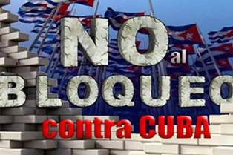
Гавана, 24 марта. Окончание геноцидной блокады Соединенных Штатов против Кубы сегодня усиливается как глобальное требование, выражающееся со стороны политиков, отдельных лиц и организаций.
Из Парижа президент ассоциации Cuba Coopération France Виктор Фернандес счел необходимым усилить международное давление против экономической, торговой и финансовой блокады острова США.
Он подчеркнул, что Вашингтону необходимо сильное давление, чтобы снять блокаду и положить конец закону Хелмса-Бертона, поскольку его действия представляют собой главное препятствие на пути социально-экономического развития Кубы.
Предупредил, что Соединенные Штаты атакуют страны, которые они называют свободными, своей политикой, потому что не позволяют им торговать с карибской страной и вносить свой вклад в ее развитие, что происходит, например, с французскими компаниями.
Точно так же в Риме Национальная ассоциация дружбы Италия-Куба (Anaic) выразила поддержку мировому каравану с требованием снятия блокады Кубы США, намеченной на следующие выходные.
В заявлении, подписанном ее президентом Марко Папаччи, Anaic указывает, что через социальные сети она опубликует некоторые инициативы, связанные с мероприятием, которое состоится 27 и 28 марта.
Со своей стороны, Аргентинское движение солидарности с Кубой, жители этого острова в Буэнос-Айресе и различные социальные группы присоединятся к глобальному каравану против блокады Соединенными Штатами этого карибского государства.
В беседе с корреспондентом агентства Пренса Латина, известный журналист и писатель Карлос Азнарес, директор «Latin American Summary», уточнил, что со стороны этой южной страны они поднимут свой голос, чтобы потребовать прекращения блокады Северной Америки.
«Мы будем требовать прекращения блокады, особенно в этой ситуации, которую переживает мир, когда остров взял на себя инициативу на уровне интернационализма и солидарности через Медицинскую бригаду Генри Рив», - сказал он. (Пренса Латина)

База США в Гуантанамо – грубейшее нарушение суверенитета Кубы

Гавана, 25 марта. Действия 25 марта 1959 года на военно-морской базе Соединенных Штатов в кубинской провинции Гуантанамо напоминают нам сегодня, что эта территория по-прежнему является "костью в горле" для суверенитета острова.
В тот день более 100 семей города Кайманера лишились средств к существованию из-за действия властей Северной Америки, запретивших лов рыбы в кубинских водах недалеко от военного анклава.
Основанная на этом месте с 1903 года в силу принудительного соглашения, военно-морская база США с января 1959 года стала постоянным центром угроз и провокаций против Карибского государства.

Этого не избежали и местные жители, работавшие на базе: около 700 человек были уволены, другие лишились пенсий и даже стали жертвами насилия.
Так было с рабочим Мануэлем Прието, ставшим жертвой пыток американских солдат; рабочего Рубена Лопеса и рыбака Родольфо Роселла, убитых в соответствии с иском кубинского народа к Соединенным Штатам о возмещении человеческих убытков, одобренным в мае 1999 года.
В список агрессивных действий, осужденных правительством острова, входят использование легковоспламеняющихся материалов, а также оскорбления и выстрелы на их военных постах, в результате которых погибли 17-летние Рамон Лопес и Луис Рамирес.
Также нарушения вод акватории и национальной территории, а также планы США по нанесению себе вреда с целью спровоцировать широкомасштабную вооруженную борьбу между двумя странами.
Согласно статье, опубликованной на веб-сайте RazonesdeCuba, с 1962 по 1996 год на военно-морской базе в Гуантанамо было совершено 8 288 серьезных нарушений.
Однако величайшим является само существование анклава, незаконного в свете международных законов и страны Карибского бассейна, с учетом того, что оно возникло в результате использования приложения к кубинской конституции 1901 года под давлением из Вашингтона.
Военно-морская база США в Гуантанамо также полностью отвечает положениям статьи 42 IV Гаагской конвенции (1907 г.), которая "считает территорию незаконно оккупированной, если она находится под управлением или контролем иностранной армии".
Постоянство Соединенных Штатов на этой кубинской территории – пример колониализма в соответствии с резолюцией 1514, одобренной Генеральной Ассамблеей Организации Объединенных Наций 14 декабря 1960 года. (Пренса Латина)

Министр иностранных дел Кубы осуждает враждебность США
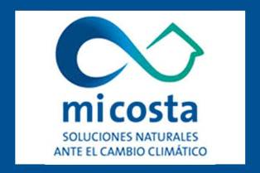
Гавана, 26 марта. Правительство США сохраняет враждебность по отношению к Кубе, которая распространяется на все регионы, заявил министр иностранных дел Карибского острова Бруно Родригес.
В социальных сетях министр иностранных дел напомнил, что Вашингтон был единственным, кто выступил против кубинской инициативы "Моё побережье", посвященной усилению адаптации к изменению климата, когда она была представлена на комитете Зеленого климатического фонда (ЗКФ).
"Враждебность по отношению к Кубе распространяется на все области и противоречит заявленным приоритетам внешней политики этой страны", написал Родригес.
20 марта ЗКФ одобрил финансирование в размере 23 млн. 927 294 долларов для реализации инициативы Кубы, что должно принести пользу 1,3 млн. человек в 24 муниципалитетах и семи прибрежных поселениях в семи провинциях за восемь лет.
Однако из 24 членов, входящих в состав комитета ЗКФ, при голосовании только представитель США не принял предложение.
Инициатива "Моё побережье" позволит сообществам и другим ключевым участникам, расположенным в зонах вмешательства, знать экологические и социальные риски, с которыми они сталкиваются, а также меры, которые они должны предпринять для надлежащего управления рисками.
Проект предлагает принять меры по адаптации прибрежных районов, создать для этого возможности в сообществе и способствовать распространению опыта на другие районы национальной территории, что является приоритетом для Кубы, учитывая ее положение в качестве небольшого островного государства.
Это одно из направлений действий Карибского острова в вопросах окружающей среды, что развивает другие, такие как восстановление прибрежных дюн, предусмотренное в Государственном плане по противодействию изменению климата, известному как "Задача - Жизнь".
Сегодня мир отмечает Всемирный день климата, дату, объявленную в 1992 году Рамочной конвенцией ООН об изменении климата. (Пренса Латина)

Двусторонние отношения

Депутаты Госдумы РФ призвали прекратить блокаду Кубы
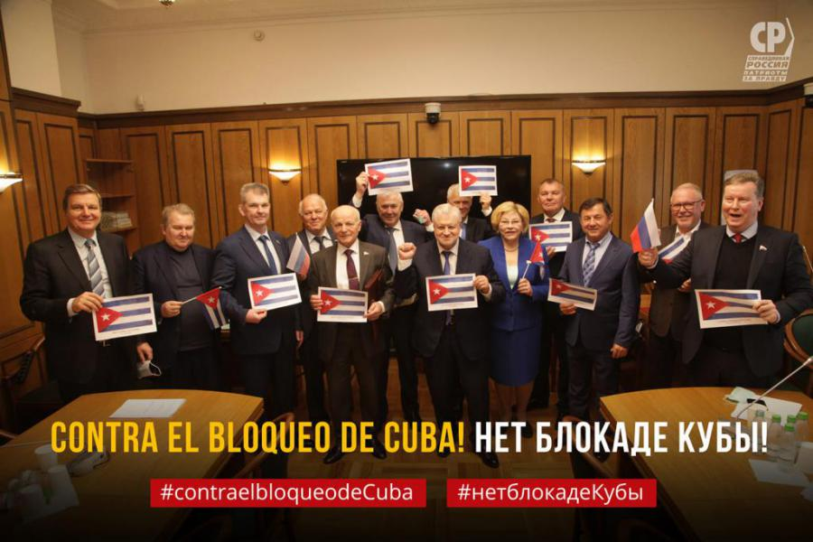
Москва, 23 марта 2021 г.-депутаты фракции "Справедливая Россия - Патриоты - За правду" в Госдуме РФ осудили блокаду Кубы со стороны США, приняв участие во флешмобе, так называется эта групповая акция, проводимая в общественном пространстве, а затем распространяемая через интернет.
На мероприятии, приуроченном к Европейскому Каравану солидарности, призывающему к прекращению блокады острова, было заявлено о необходимости немедленного прекращения этой враждебной политики, поскольку она создала трудности, прежде всего, для кубинского народа, особенно в период борьбы с пандемией коронавируса.
Председатель партии "Справедливая Россия - Патриоты - За правду" и лидер думской фракции Сергей Миронов подписал меморандум о сотрудничестве с Коммунистической партией Кубы в 2019 году в Гаване.
Эта акция солидарности отражает позицию Государственной Думы Российской Федерации в поддержке острова, поскольку каждый год этот законодательный орган выносит резолюции, которые принимаются его четырьмя фракциями и призывает международное сообщество выступить за прекращение несправедливой блокады. (Сайт Посольства Кубы в России)

Посол Кубы провел рабочую встречу с заместителем Министра науки и высшего образования Российской Федерации
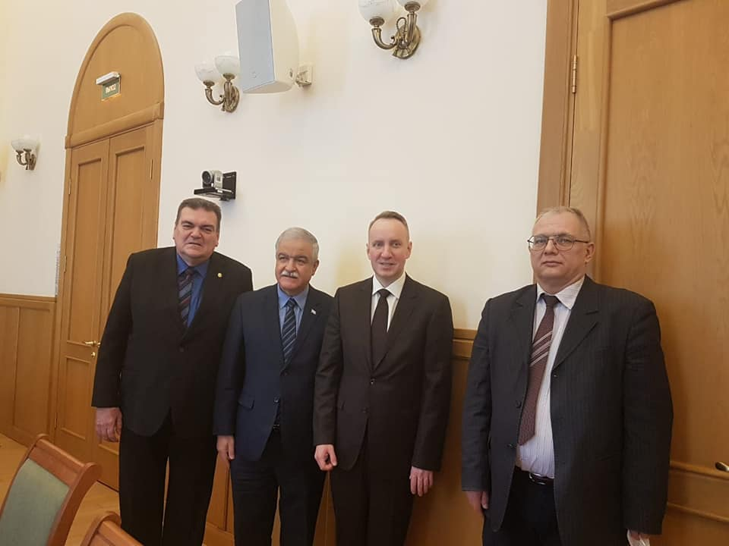
Москва, 24 марта.- Посол Кубы в Российской Федерации Хулио Гармендия Пенья был принят заместителем Министра науки и высшего образования Петром Кучеренко в стенах российского министерства.
В ходе встречи рассматривались актуальные вопросы российско-кубинского взаимодействия в сфере образования и науки.
Посол Кубы в России высоко оценил возможность по обучению в России предоставленную более чем 600 кубинцам в различных российских университетах за последние 7 лет благодаря программе стипендий, принятой правительствами обеих стран.
На мероприятии состоялся обмен мнениями о будущем создании на Кубе трех подготовительных факультетов по русскому языку при участии кубинских преподавателей и Южного федерального университета. Цель их создания состоит в том, чтобы студенты начали свое обучение обладая определенным уровнем знания русского языка и культуры страны.
Была достигнута договоренность о поиске новых путей улучшения процесса подготовки по программам докторантуры в российских учреждениях, а также проведена оценка выполнения нескольких совместных исследовательских проектов, которые в настоящее время разрабатывают ученые двух стран.
Заместитель Министра выразил заинтересованность в подписании нового соглашения о сотрудничестве в сфере высшего образования с целью расширения исторических связей, существующих в этой сфере на протяжении многих лет. (Сайт Посольства Кубы в России)

Российский академик подчеркивает роль Кубы в международном контексте
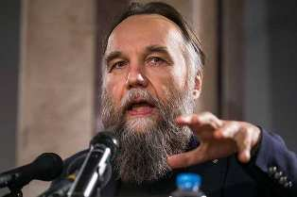
Москва, 25 марта. "Мы должны научиться уважать Кубу как важный геополитический субъект, который продемонстрировал свою способность изменять курс международной политики", - заявил сегодня российский академик Александр Дугин.
Русский философ участвовал в видеоконференции "Россия и Куба: идеологические альтернативы на пути к многополярному миру" вместе с другими профессорами и исследователями из обеих стран, созванных Международным евразийским движением.
Он признал, что в его стране есть люди, которые не считают Кубу важным союзником и хотят относиться к острову только в соответствии со своими экономическими интересами.
Дугин подчеркнул, что Куба является примером воли свободного и независимого народа, который остался на пути социализма, несмотря на распад Советского Союза и экономическую, финансовую и торговую блокаду, введенную Соединенными Штатами на протяжении более 60 лет.
"Это должно быть центром отношений между Россией и Кубой. Мы должны искать новые пути сотрудничества, в которых ценности Кубы, ее пример, станут в центре наших интересов", - сказал он.
Профессор отметил, что необходимо организовать развитие двусторонних отношений в перспективе.
Он указал, что его страна должна поддерживать, инвестировать и развивать проекты на Антильских островах.
"Русские должны переоценить Кубу как пример борьбы за достоинство и суверенитет всех угнетенных стран", - сказал он.
Он заверил, что в нынешних условиях Куба - это страна, заблокированная и атакованная Соединенными Штатами, но это также открытая дверь в будущее Латинской Америки и всего региона.
"У России есть тысяча причин снова открыть для себя Кубу, маленькую страну, которая всегда была и всегда будет большой для наших сердец", - размышлял Дугин. (Пренса Латина)

Караван против блокады в поддержку Кубы

Москва, 26 марта. Голосование в ООН по резолюции против американской блокады приближается, и Кубе нужна наша солидарность, сказала российскому телеканалу "Европа для Кубы" активистка Раиса Косулина.
"Сейчас очень важен голос каждого из нас. Давайте покажем Соединенным Штатам, что Куба не одна", сказала член общества "Дружба с островом" в виртуальной программе, координируемой Российским комитетом по снятию блокады.
В призыве принять участие в Международном караване солидарности с Кубой она напомнила, что эта инициатива состоится в субботу и воскресенье, 27 и 28 марта, призвав всех людей участвовать и свой вклад в эту борьбу.
"Действия, запланированные примерно в 40 странах", сообщил канал в социальной сети YouTube под названием "Европа для Кубы", платформа для движений, ассоциаций и партий против блокады США.
"Все мы знаем о блокаде Ленинграда, все восхищаемся мужеством и достоинством ленинградцев. А теперь представьте, что такая блокада, только без воздушных бомбардировок, длится не 900 дней, а 60 лет", осудила она.
Подчеркнул, что, несмотря на неблагоприятные условия, вызванные экономической, торговой и финансовой блокадой США, Куба "развивается и находит силы, чтобы помочь другим странам, даже гораздо более крупным и богатым, в чрезвычайных ситуациях, подобных той, что вызвана пандемией ковид-19". (Пренса Латина)

